МИНИСТЕРСТВО НАУКИ И ВЫСШЕГО ОБРАЗОВАНИЯ РЕСПУБЛИКИ КАЗАХСТАН
СЕВЕРО-КАЗАХСТАНСКИЙ УНИВЕРСИТЕТ ИМ. М. КОЗЫБАЕВА
ФАКУЛЬТЕТ ИНЖЕНЕРИИ И ЦИФРОВЫХ ТЕХНОЛОГИЙ
КАФЕДРА ИНФОРМАЦИОННО-КОММУНИКАЦИОННЫХ ТЕХНОЛОГИЙ

ОТЧЁТ ПО ООП
МОДУЛЬ 5
Тема «Портфолио веб-разработчика»

Выполнили: студенты группы ИСУ(kz-us)-24-1
Головин Д. П.
Дедов А. А.
Проверила: Астапенко Н. В.
Петропавловск, 2026

Улучшение приложения портфолио веб-разработчика

Введение
Актуальность. Начинающему веб-разработчику важно хранить учебные и реальные работы в одном каталоге, быстро находить нужные кейсы и не терять их при перезапуске приложения. Для этой задачи создан локальный менеджер портфолио с поиском, фильтрами и переносимыми форматами данных.
Цель проекта. Доработать настольное приложение «Портфолио веб-разработчика», добавив надёжное хранение, поиск и фильтрацию записей, проверку ввода и обмен данными.
Задачи проекта: 1) реализовать сохранение и чтение внешних данных; 2) добавить поиск по текстовым и числовым атрибутам; 3) реализовать фильтры и сортировку; 4) проверять ввод и подтверждать удаление; 5) обеспечить перенос данных через JSON и CSV; 6) подготовить диаграммы, блок-схемы и доказательства работы.

1 Реализация хранения
Основное хранилище настольной версии — локальная база SQLite portfolio_data.sqlite3 рядом с программой. Таблицы metadata и projects хранят сведения о портфолио и записях; проект сохраняется полным JSON-payload, а атрибуты для поиска — отдельными столбцами. Запись выполняется транзакционно, версия схемы проверяется при открытии. Старый portfolio_data.json автоматически переносится при первом запуске без SQLite и остаётся резервной копией. JSON применяется для импорта и экспорта, CSV — для обмена таблицей, Markdown — для публикационного текста.
История развития проекта. В отчёте модуля 4 зафиксирован более ранний этап: настольная версия хранила данные в JSON. В модуле 5 SQLite стала основным хранилищем, а исходный JSON сохранился как резервная копия и формат обмена. После учебного прототипа добавлена браузерная PWA-компаньон: она хранит данные отдельно в IndexedDB и переносит их через JSON; автоматической синхронизации между устройствами нет. Офлайн-кэш Service Worker доступен после первого открытия только в защищённом контексте (HTTPS или localhost); при обычном HTTP-доступе по локальной сети он недоступен [9].

2 Поиск и фильтры
Поиск без учёта регистра охватывает название, описание, тип, статус, дату и число страниц, роль, результат, демо и репозиторную ссылки, серверный стек, контекст, выбранное решение, этапы, метрики, теги и сведения о технологиях. Пустой запрос возвращает все проекты. Совместно с поиском работают фильтры по типу, статусу, тегу и избранному; сортируемые заголовки таблицы меняют порядок.

3 Валидация и подтверждения
Название и описание обязательны. Дата должна быть корректной и записанной в формате ГГГГ-ММ-ДД, статус выбирается из заданного набора, URL должен содержать схему HTTP или HTTPS и имя узла. Для сайта количество страниц должно быть положительным целым числом. Ошибочные значения показываются через messagebox; удаление требует явного подтверждения.

4 Структура классов и алгоритмы
В проекте используются Developer, Portfolio, Technology, абстрактный Project и два его подкласса. При старте SQLiteStore проверяет идентификатор приложения, версию и целостность базы; старый JSON проходит полную проверку до замены состояния. Для поиска используется Portfolio.search, после чего применяются фильтры по типу, статусу и избранному и сортировка результатов.
После текстового поиска и фильтрации по типу, статусу, тегу и избранному строки сортируются; интерфейс показывает число найденных записей. SQLite — рабочее хранилище, JSON/CSV — переносимые форматы, Markdown — публикационный экспорт.
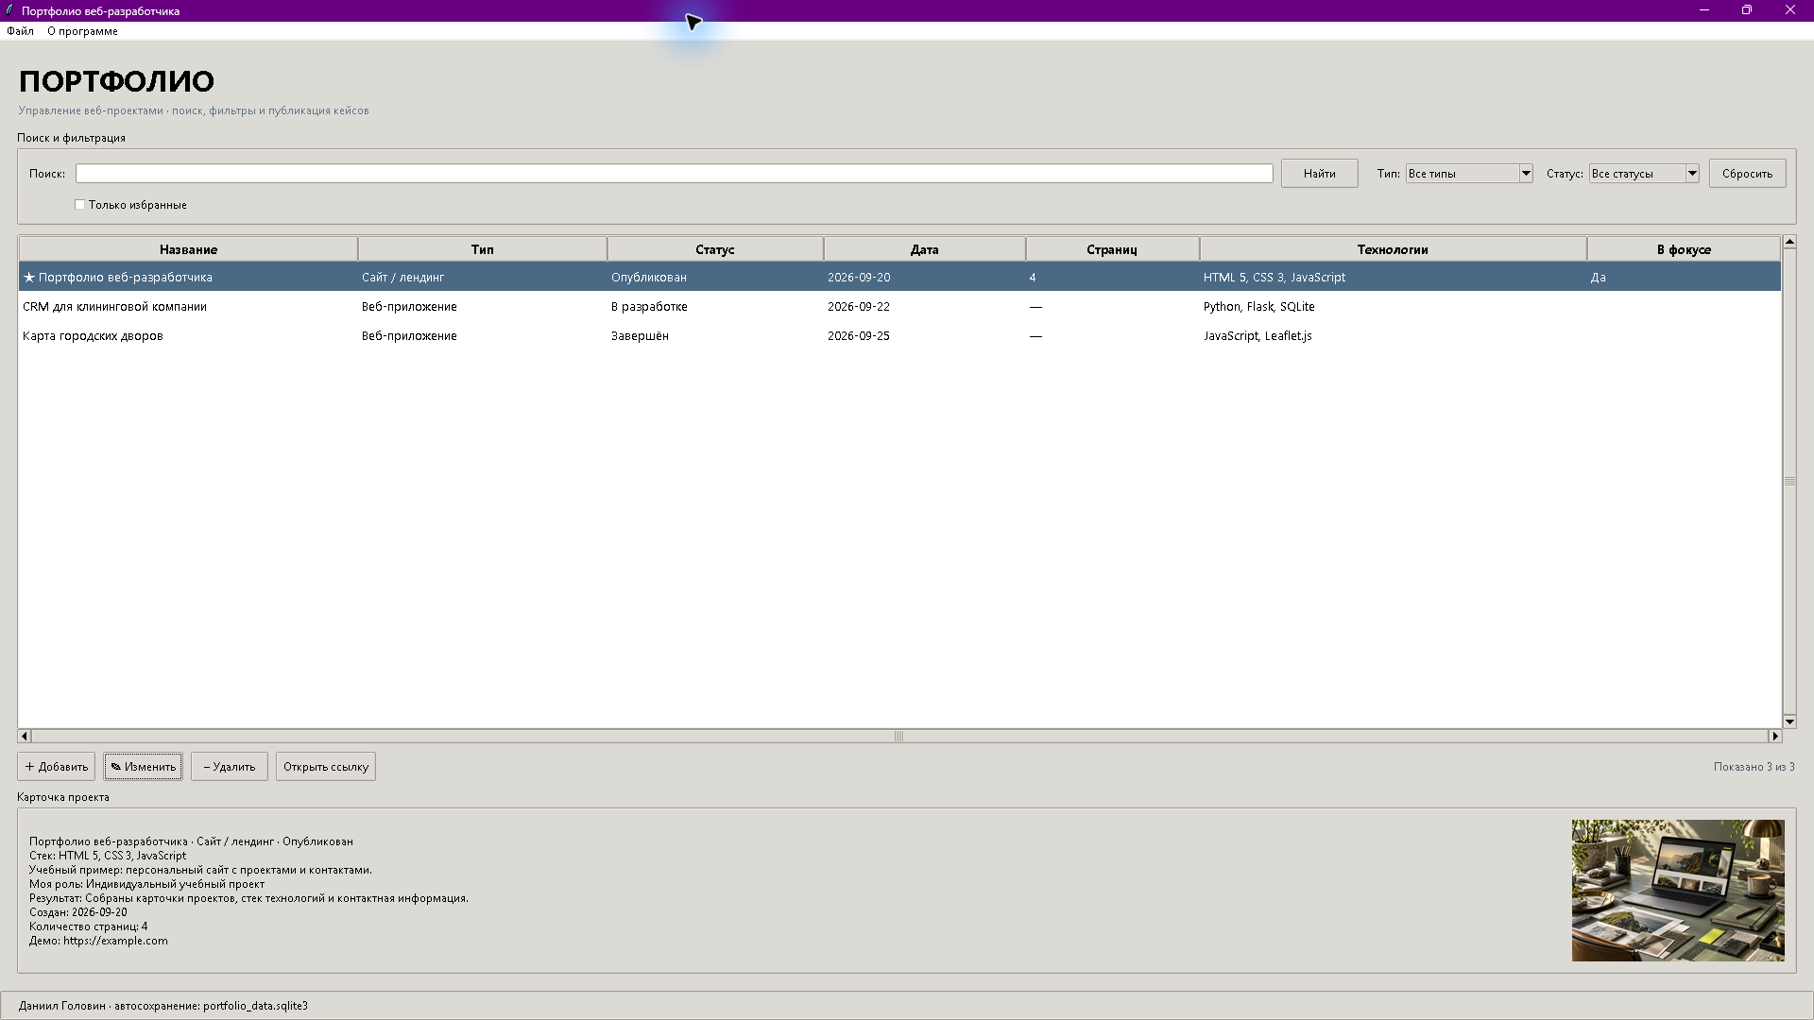
Рисунок 1 — Главное окно со списком проектов и предпросмотром обложки
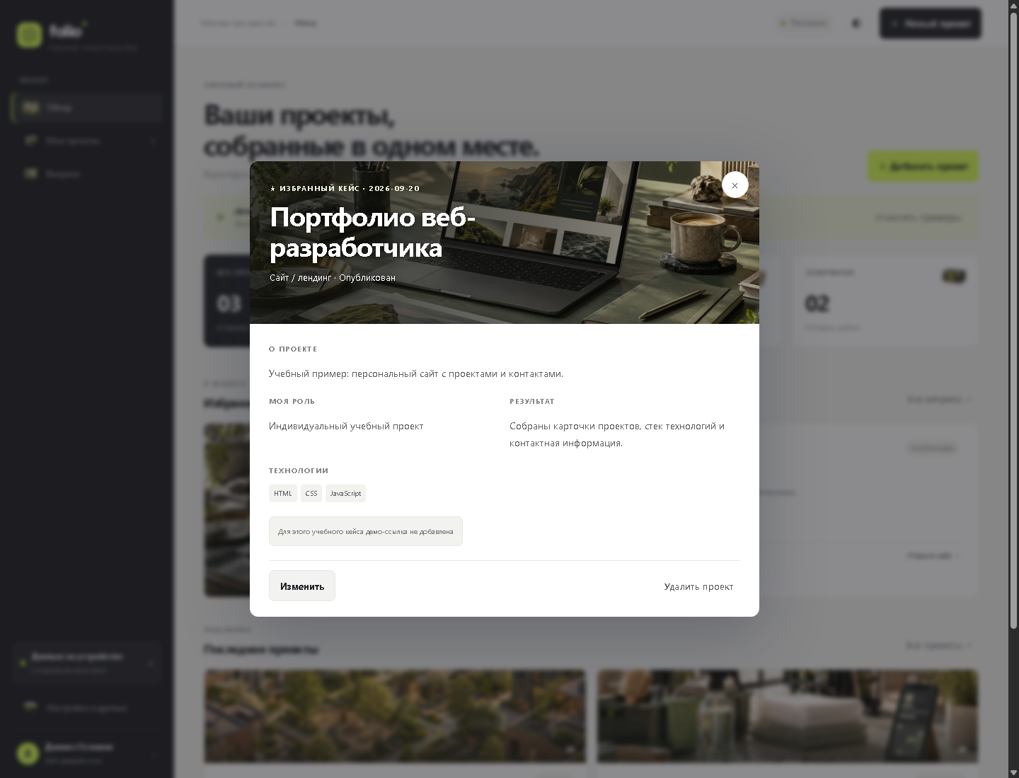
Рисунок 2 — Детальная карточка веб-компаньона, добавленного после учебного этапа

Фрагмент обновления списка по запросу и фильтрам
kind, status = self.type_filter.get(), self.status_filter.get()
tag = self.tag_filter.get()
rows = self.portfolio.search(self.query.get())
self.visible = [p for p in rows
if (kind == "Все типы" or p.project_type == kind)
and (status == "Все статусы" or p.status == status)
and (tag == "Все теги" or any(value.casefold() == tag.casefold() for value in p.tags))
and (not self.featured_only.get() or p.featured)]
self._sort_visible()
self._render_visible(selected_id)

Заключение
Проект использует проверяемое SQLite-хранилище и поддерживает миграцию, импорт и экспорт JSON, экспорт CSV/Markdown, расширенный поиск, фильтры, сортировку, валидацию формы и подтверждение удаления. В настольном приложении каждый кейс может иметь обложку и галерею до восьми изображений с alt-текстом, порядком и кадрированием. Веб-компаньон хранит данные отдельно в IndexedDB и переносит их через JSON. Облака, автосинхронизации и публичной публикации нет. Для браузерных записей добавлена атомарная проверка ревизии IndexedDB: если другая вкладка уже сохранила изменения, устаревшая запись отклоняется с понятным сообщением и не заменяет свежую версию.
Контрольный срез на 01.11.2026: настольная версия v86, веб/PWA v66. На коротком desktop-окне 1000×680 список, действия и прокручиваемая карточка остаются доступны. Регрессия сдачной копии: Python/SQLite — 52/52, web core — 21/21. Предыдущий адаптивный аудит v63 охватил 48 сочетаний четырёх разделов и двенадцати ширин от 320 до 1440 px; переполнений не было. На свежем профиле Chromium версия v66 загрузила 20 precache-ресурсов и все иконки PWA; при 390×844 карточки сводки не перекрываются нижней навигацией, а при 320×568 остаются видимыми после прокрутки. Офлайн-перезапуск сохранил три демонстрационных кейса; ошибок браузера и горизонтального переполнения нет. Ранее проверены формы, поиск, JSON-обмен, отказ IndexedDB и конфликты между вкладками; доступностные проверки подтвердили подписанные контролы, мобильные цели не меньше 44 px и видимый клавиатурный маршрут. Физический телефон, реальный экранный диктор и системный диалог установки PWA не проверялись.
Состояние проверочной сборки на 30.10.2026. В веб-каталоге доступны карточки и компактный список; подписи сортировки помещаются на экране шириной 320 px. В браузере проверены размеры 1440×900, 390×844 и 320×568, сохранение выбранного вида после перезагрузки и переход Service Worker v47→v48 с сохранением тестовой записи и офлайн-запуском. В настольной версии клавиатурой можно пройти от фильтров к таблице, выбрать проект стрелками и перейти к действиям. Регрессия: 44/44 теста Python/SQLite и 21/21 тест web core. Физический телефон, экранный диктор и клавиатурная проверка нативных диалогов в эту проверку не входили.

Диаграммы и листинги программы
Диаграмма показывает структуру классов и состав карточки. Для блок-схем добавлены пояснения входов, выходов и условий обработки: валидная запись сохраняется; ошибочная не заменяет рабочие данные.
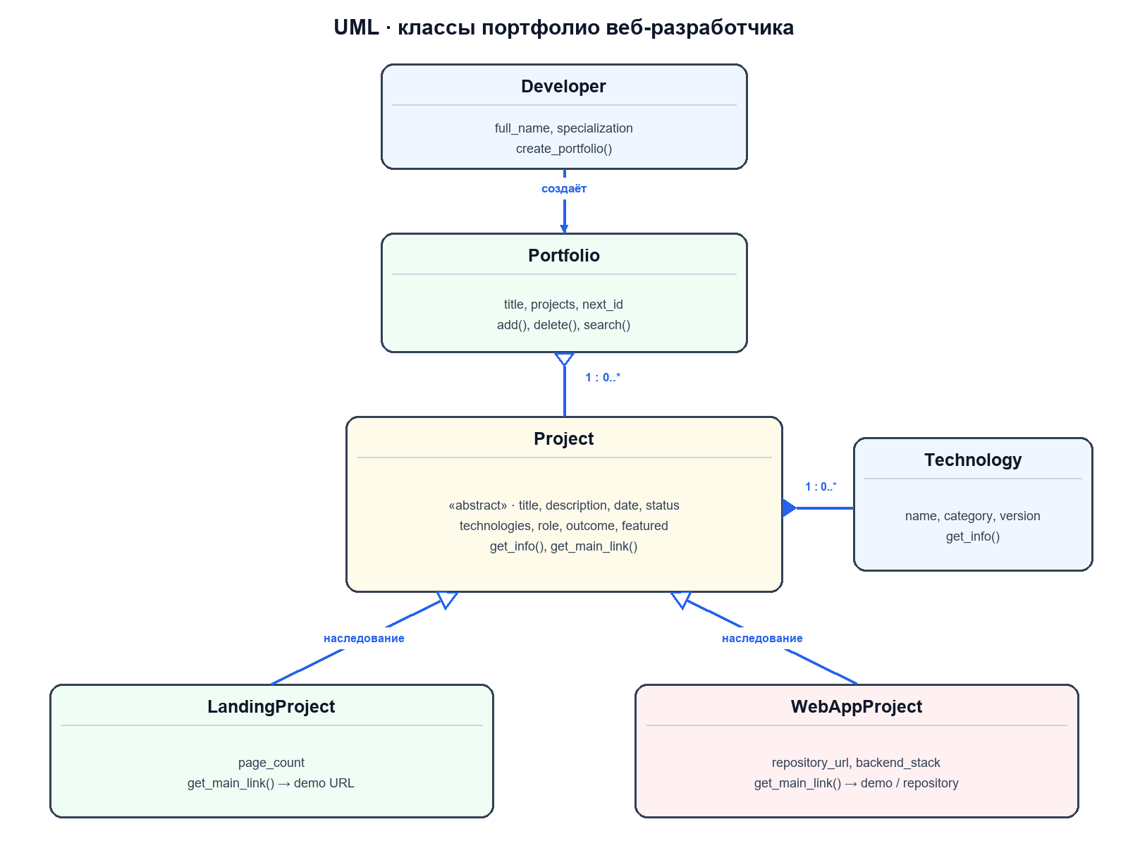
Рисунок 3 — UML-диаграмма классов приложения

Алгоритм открытия и миграции данных SQLite / JSON
Вход: путь к рабочей базе и, при её отсутствии, legacy-файлу JSON. Предусловия: приложение запущено; для JSON проверяются версия схемы, обязательные поля, уникальность ID, даты, статусы, типы и URL. Алгоритм сначала пытается открыть SQLite; если базы нет, валидирует старый JSON и переносит его транзакционно, оставляя исходный файл нетронутым. При отсутствии обоих источников создаёт демонстрационный набор. Выход: проверенный объект Portfolio и число следующего ID. Постусловие: после успешного переноса данные сохранены в SQLite; при ошибке исходный файл и текущее состояние не перезаписываются.
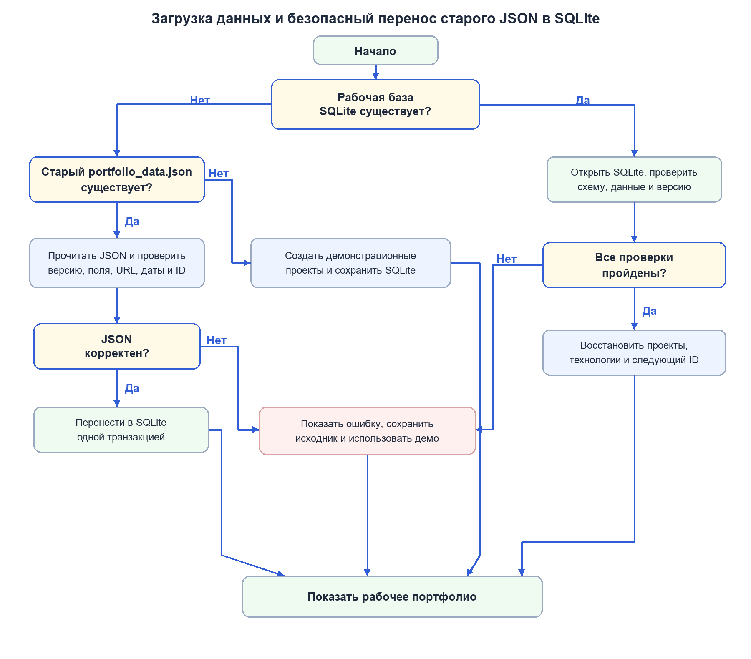
Рисунок 4 — Загрузка, проверка и перенос портфолио между JSON и SQLite

Фрагмент транзакционного сохранения в SQLite
connection.execute("BEGIN IMMEDIATE")
_prepare_schema(connection)
connection.execute("DELETE FROM projects")
connection.execute("DELETE FROM metadata")
...
connection.commit()
except sqlite3.DatabaseError as exc:
if connection is not None:
connection.rollback()
raise SQLiteStoreError(f"Не удалось сохранить SQLite-базу: {exc}") from exc

Алгоритм добавления и редактирования
Вход — значения полей карточки и, при редактировании, исходный проект. Выход — добавленный или обновлённый объект в рабочем портфолио. Предусловия — форма открыта и тип проекта выбран; постусловие при успехе — список и карточка обновлены, данные сохранены в рабочее хранилище. При ошибке запись не заменяется, форма остаётся открытой и показывает сообщение.
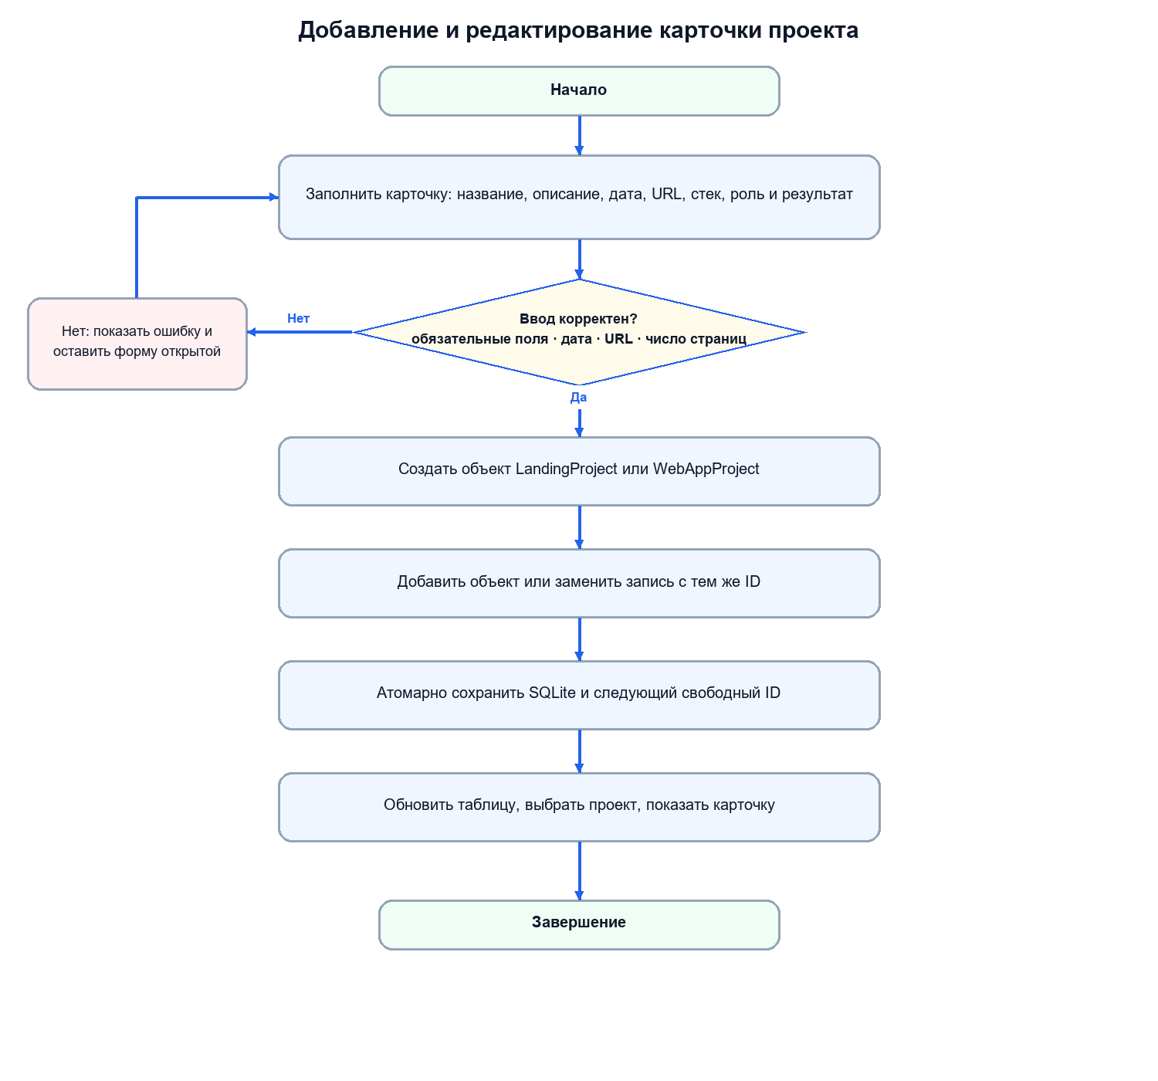
Рисунок 5 — Проверка формы и транзакционное сохранение карточки в SQLite

Алгоритм поиска и фильтрации
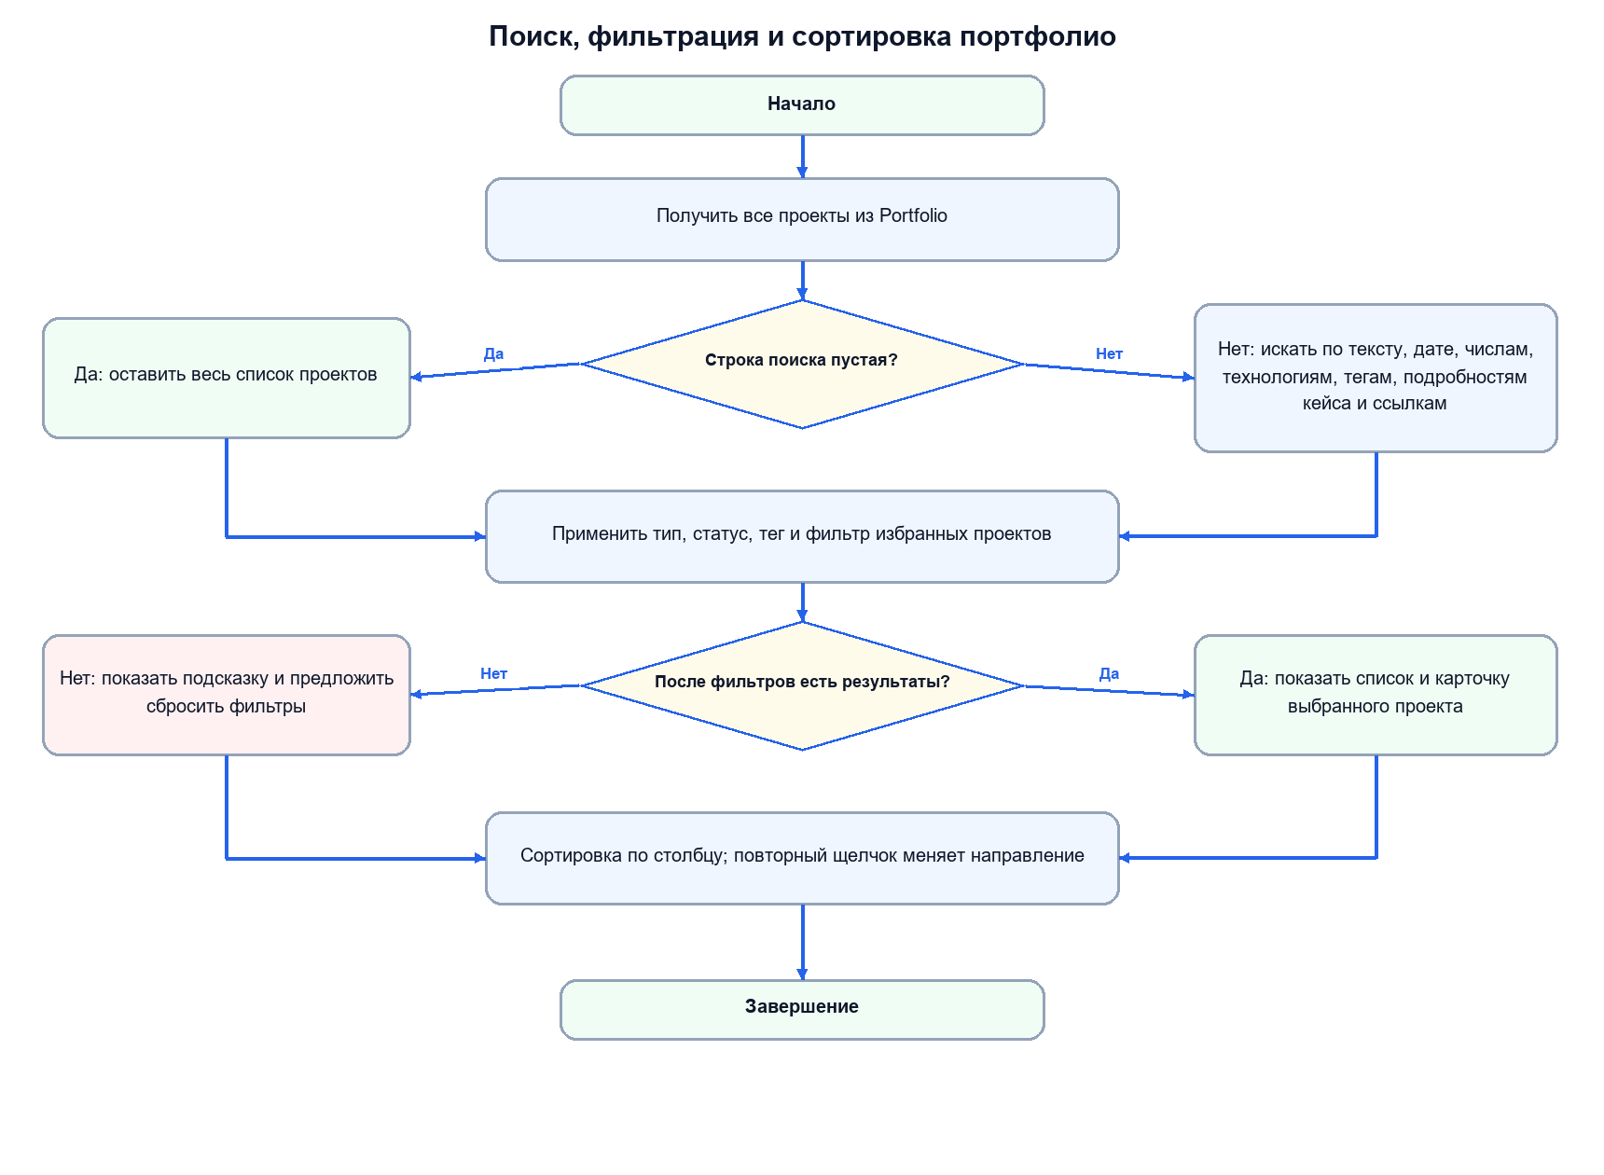
Рисунок 6 — Поиск и фильтрация проектов
Вход — файл портфолио и выбранные ограничения. Выход — упорядоченный список совпадений и счётчик результатов. Предусловие — текущие карточки загружены и проверены; постусловие — поиск и фильтры не изменяют исходные записи.

Фрагмент поиска по полям портфолио
def search(self, query: str) -> list[Project]:
q = query.strip().casefold()
if not q:
return list(self.projects)
return [p for p in self.projects if q in " ".join(
[p.title, p.description, p.status, p.project_type, p.created_at,
p.role, p.outcome, p.demo_url, p.context, p.solution, p.process, p.metrics,
str(getattr(p, "page_count", "")), *p.tags,
getattr(p, "repository_url", ""), getattr(p, "backend_stack", ""),
*(t.get_info() for t in p.technologies)]).casefold()]

Форма ввода и фрагменты программы
В форме обязательны название и описание; остальные поля зависят от типа проекта. Общие поля включают дату, статус, демо URL, список технологий, личную роль и результат. Сайт хранит число страниц и может быть отмечен как избранный. Веб-приложение хранит репозиторий и серверный стек. Автоматическая подстановка значений при изменении типа предотвращает потерю введённых данных. Настольная версия позволяет выбрать локальную обложку PNG, JPEG или WebP до 2 МиБ: миниатюра показывается в карточке и форме, изображение хранится вместе с данными проекта [8].
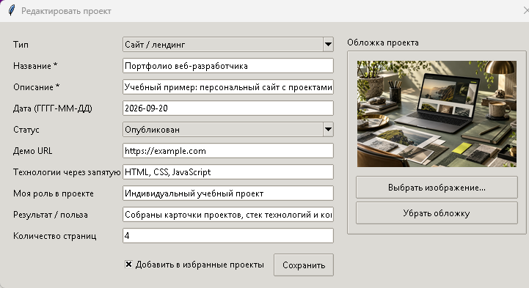
Рисунок 7 — Редактирование кейса с предпросмотром и управлением обложкой

Фрагмент проверки данных
if not title.strip() or not description.strip():
raise ValueError("Название и описание обязательны.")
try:
parsed_date = date.fromisoformat(created_at.strip())
except ValueError as exc:
raise ValueError("Введите корректную дату в формате ГГГГ-ММ-ДД.") from exc
if parsed_date.isoformat() != created_at.strip():
raise ValueError("Введите дату строго в формате ГГГГ-ММ-ДД.")

Источники
- Python Software Foundation. tkinter — Python interface to Tcl/Tk. https://docs.python.org/3/library/tkinter.html (дата обращения: 29.10.2026).
- Python Software Foundation. csv — CSV File Reading and Writing. https://docs.python.org/3/library/csv.html (дата обращения: 29.10.2026).
- Python Software Foundation. json — JSON encoder and decoder. https://docs.python.org/3/library/json.html (дата обращения: 29.10.2026).
- Figma. Portfolio website examples and tips. https://www.figma.com/resource-library/portfolio-website-examples/ (дата обращения: 29.10.2026).
- GitHub Docs. About your profile. https://docs.github.com/en/account-and-profile/concepts/personal-profile (дата обращения: 29.10.2026).
- Python Software Foundation. sqlite3 — DB-API 2.0 interface for SQLite databases. https://docs.python.org/3/library/sqlite3.html (дата обращения: 29.10.2026).
- web.dev. Progressive Web Apps. https://web.dev/learn/pwa/ (дата обращения: 29.10.2026).
- Pillow (PIL Fork). Image module — opening, loading and creating thumbnails. https://pillow.readthedocs.io/en/stable/reference/Image.html (дата обращения: 29.10.2026).
- MDN Web Docs. Secure contexts. https://developer.mozilla.org/en-US/docs/Web/Security/Defenses/Secure_Contexts (дата обращения: 29.10.2026).

